TROUBLES DU SOMMEIL & FATIGUE CHRONIQUE
Pathologies & Accompagnements Naturopathiques — Module 4

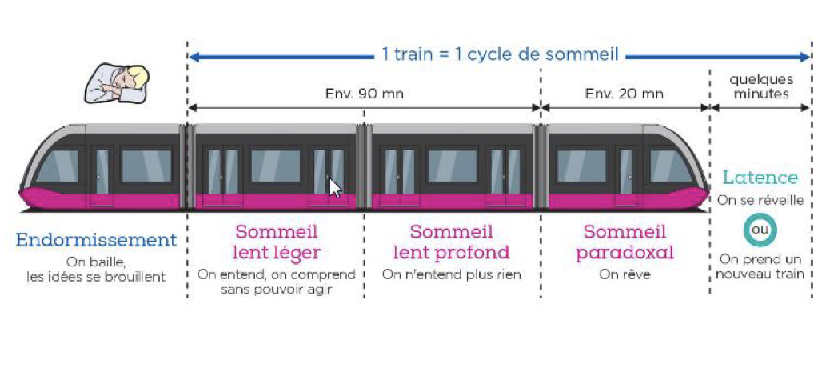
1. LES PHASES DU SOMMEIL
Un cycle dure environ 90 minutes — 4 à 6 cycles par nuit.

Phase | Caractéristiques | Durée | Rôles
1.Endormissement | Idées brouillées, bâillements. Réveil sans souvenir d'avoir dormi. | ~10% du sommeil (insomnie si > 20 min) | Transition éveil → sommeil
2.Sommeil lent léger | Ondes cérébrales, mouvements oculaires et tonus musculaire ralentis. Respiration régulière. Sensible aux stimuli extérieurs. | 40-60% du sommeil | Début récupération physique
3.Sommeil lent profond (+ importante) | FC, respiration et température corporelle abaissées. Difficile à réveiller. | 35-45% du sommeil (++) en début de nuit — diminue avec l'âge | Soutien immunitaire, réparation tissulaire, amélioration fonctions cognitives
4.Sommeil paradoxal | Fonctions vitales instables. Mouvements oculaires rapides. Rêves. | ~15% du sommeil (++) en fin de nuit | Mémoire, soutien cognitif, récupération psychologique

2. LA MÉLATONINE — L'HORMONE DU SOMMEIL
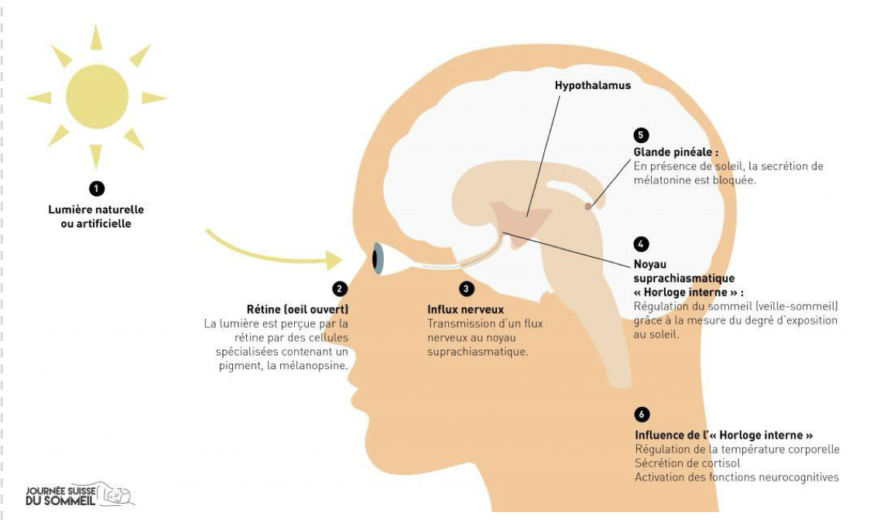
Synthèse & régulation
- Produite à partir de la sérotonine par la glande pinéale (épiphyse), sous contrôle du noyau suprachiasmatique (hypothalamus). Précurseur de la mélatonine = Sérotonine (Goûter avec triptophane, glucides pour préparer la nuit).
- Début de sécrétion en fin de journée — pic entre 2h et 4h du matin
- Lumière du jour (++) → inhibe la mélatonine → production nocturne élevée → sommeil profond
- Lumière bleue des écrans → signal « de jour » → retarde l'endormissement (retard de phase).
Respecter les rythmes circadiens : éteindre les écrans avant 17h, ambiance tamisée pour dire à notre hypothalamus qu’il peut synthétiser la mélatonine.
Mettre un filtre sur l’écran ou bien lunette orange. Ne pas négliger cette sur exposition à la lumière.

Effets régulateurs & protecteurs
- Inhibe dopamine et réduit le cortisol circulant
- Antagoniste du glutamate (principal neurotransmetteur excitateur)
- Rôle clé dans la densité minérale osseuse
- Antioxydante : protège les enzymes antioxydantes, stimule la production de glutathion, réduit l'oxydation des LDL
- Protectrice cardiovasculaire : faible taux nocturne associé à un risque accru de troubles CV

Déclin avec l'âge
- Calcification progressive de la glande pinéale devient donc moins réceptive (Moins réceptive)
- Connexion noyau suprachiasmatique ↔ glande pinéale moins réactive.
- Yeux moins sensibles à la lumière → synchronisation de l'horloge biologique altérée
- Avancée de phase : coucher et réveil plus tôt → dérèglement circadien

3. LES BIENFAITS DU SOMMEIL

Domaine | Effets
Cerveau | Mémorisation, « nettoyage cérébral » (système glymphatique), développement cérébral de l'enfant
Immunité & inflammation | Réduction inflammation et stress oxydatif, réparation ADN, renforcement immunitaire
Hormones | Régulation GH, cortisol, insuline, leptine
Métabolisme | Manque de sommeil → grignotages, hyperphagie, risque d'obésité
Humeur & comportement | Amélioration humeur, vigilance, régénération cellulaire

4. LES TROUBLES DU SOMMEIL

Définitions
- Insomnie chronique : troubles > 3 fois/semaine depuis > 3 mois (nombreux à être concerné)
- Types : difficulté d'endormissement (> 20 min), réveils fréquents/prolongés, réveil matinal précoce, sommeil non-récupérateur.

Pathologies associées
- Hyperthyroïdie, RGO, asthme nocturne, rhumatismes, cancer
- Syndrome des jambes sans repos, apnée du sommeil, somnambulisme, bruxisme

5. RÉCAP — OUTILS POUR AMÉLIORER LE SOMMEIL

Hygiène de vie & environnement
- Chambre : 18-20°C, obscurité (rideaux occultants), silence (bouchons), literie adaptée
- Lever et coucher à heure fixe 7j/7 — respecter l'horloge biologique
- Exposition à la lumière naturelle le matin — luminothérapie en hiver
- Rituel pré-sommeil 30-60 min : lecture, méditation, douche chaude, exercice respiratoire
- Pas d'écrans après 22h (lumière bleue)
- Dîner avant 20h — pas de repas trop gras/épicés le soir
- Sport doux (yoga, marche, étirements) ✔ — sport intense dans les 2h avant coucher ✘

Alimentation
- Dîner (2 à n3h avant de se coucher) : associer tryptophane (dinde, poulet, œufs, noix de cajou, banane, chocolat noir…) + glucides complexes (riz complet, quinoa, patate douce) → favorise l'absorption cérébrale du tryptophane
- Éviter : café, thé, boissons énergisantes en fin de journée, alcool (perturbe le sommeil paradoxal), repas trop gras
- Infusions relaxantes : camomille, tilleul, verveine
- Ou Bourgeons pour éviter de se lever la nuit à cause de la tisane.

Phytothérapie
Plante | Indications | Mode d'utilisation
Valériane | Agitation nerveuse, bouffées de chaleur, relaxation musculaire | Décoction 2-3g le soir / TM 20-25 gtt / Gélules
Mélisse | Stress, irritabilité, troubles digestifs | Infusion 1càs × 3/j en soirée
Passiflore | Endormissement, palpitations liées à l'anxiété | Infusion ou TM 20-25 gtt en soirée
Aubépine | Bouffées de chaleur, palpitations, sédatif doux | Infusion 1-2càc × 3/j
Ashwagandha | Module le Cortisol, Régule la sérotonine, GABA (À tester si matin ou soir) | Poudre 1-3g / Gélules 1200 mg/j
Griffonia | Sérotonine → mélatonine, humeur et sommeil | Gélules 50-200 mg (extraits 20% 5-HTP)
Houblon | Endormissement, agitation nocturne, phytoestrogènes | Gélules 150-500 mg / TM 50 gtt CI : Antécédent cancer du sein)
Eschscholtzia | Sédatif, anxiolytique, antispasmodique | TM 40 gtt avant coucher / Infusion 5g/tasse
Rhodiola | Humeur, sérotonine, dopamine, anxiolytique | Gélules 300-800 mg/j (matin ou après-midi)
Mucuna | Dopamine, sommeil paradoxal | Gélules 100-300 mg
Tilleul | Sédatif doux | Infusion 1càs × 4/j en soirée
Maca | Équilibre hormonal, ménopause | Poudre 1-3g matin / Gélules 500-1500 mg/j

Aromathérapie
HE | Indications | Mode d'utilisation
Lavande officinale | Anxiété, endormissement, détente musculaire | Diffusion 5-10 gtt 20-30 min avant coucher / Massage nuque-pieds 2 gtt diluées
Camomille romaine | SN périphérique, anxiolytique, irritabilité | Massage plexus solaire 2 gtt / Diffusion 5 gtt
Petit Grain Bigarade | Difficulté d'endormissement, nervosité | Diffusion 5-8 gtt / 2 gtt pures plexus solaire
Ylang-ylang | Colère, stress, antispasmodique | Diffusion 5 gtt / Massage plexus solaire
Marjolaine à coquilles | Insomnies liées au stress, régulation cardiaque | Diffusion 5-8 gtt / Massage plexus solaire
Néroli | Troubles liés à anxiété/choc émotionnel | Diffusion 5-8 gtt / Application cutanée 1 gtt + 4 gtt HV
Mandarine | Anxiété, stress, anti-irritabilité | Diffusion 3 gtt avant coucher  Inhalation : 1 goutte sur le mouchoir

Micronutrition
Nutriment | Action | Posologie
Magnésium bisglycinate | Réduit stress, irritabilité, favorise sommeil | 300 mg/j répartis dans la journée
Oméga-3 (EPA/DHA) | Équilibre neurotransmetteurs, symptômes dépressifs | 1000-2000 mg/j — ratio EPA/DHA ≥ 2:1
Vitamines B (B1→B12) | Sérotonine, dopamine, méthylation, SN | Selon fabricant — 1 gél matin au repas
Tryptophane | Précurseur sérotonine et mélatonine | 500-1000 mg/j
5-HTP | Synthèse directe sérotonine (si tryptophane insuffisant) | 100-300 mg/j
GABA (pas le mieux absorbé) | Frein naturel, calme excitabilité neuronale, sommeil profond | 250-750 mg, 30-60 min avant coucher
Psychobiotiques | Axe intestin-cerveau, humeur, bien-être | 1 gél à jeun/j

Mélatonine en supplémentation
- Efficace pour : décalage horaire, retard de phase, vieillissement (production endogène diminuée, plus marqué chez certaines personnes)
- Dose : 1 à 3 mg, 30-60 minutes avant le coucher (en pharmacie) en spray buccale ou gélule.
- Forme LP (libération prolongée) = pour les réveils nocturnes fréquents
- Interactions : bêtabloquants, antidépresseurs, benzodiazépines
- Métaboliseurs rapides : durée courte → Métaboliseurs lents : somnolence matinale possible

Hydrologie
- Bain chaud 37-39°C, 90 min avant coucher → détente musculaire, baisse température corporelle (douche tiède)
- Bain de pieds chaud 10 min → circulation sanguine, relaxation profonde
- Compresse froide sur le front → bouffées de chaleur, stress

COMPARAISON : Tryptophane vs 5-HTP vs Griffonia • Tryptophane : prévention douce, dépendant des glucides — 500-1000 mg • 5-HTP : traitement ciblé insomnie/anxiété légère, risque syndrome sérotoninergique — 100-300 mg • Griffonia : alternative végétale naturelle au 5-HTP, extraits à 20% — ~200 mg/j

CAS PRATIQUES — SOMMEIL
Alexandre & Mélanie — Troubles du sommeil, stress, alimentation

ANAMNÈSE — QUESTIONS CLÉS SOMMEIL

Avez-vous l’impression de bien dormir ? Si oui, votre sommeil est-il réparateur ?
• Restez-vous éveillé longtemps avant de trouver le sommeil ?
• Avez-vous des réveils nocturnes ?
• Passez-vous des nuits blanches ?
• Quel est votre heure de coucher et de réveil ?
• Réveillez-vous avant votre réveil ? Si oui à quelle heure ? A quelle fréquence ?
• Que faites-vous avant de dormir ? Lecture, écran, dîner tardif, sport ?
• Qu’avez-vous mis en place pour améliorer votre sommeil
CAS 1 — ALEXANDRE, 37 ANS
Profil & motif.
Élément | Données
Profil | 37 ans, concubinage, technicien du spectacle (intermittent), 1m80 / 75 kg
Motif | Troubles du sommeil depuis l'enfance (7 ans-Age de la raison) — difficulté d'endormissement (45 min à 5h) + réveils nocturnes.  Insomnie 1-2 fois/mois.  Addiction sucre/chocolat (3 ans).
Antécédents | Pas de maladie, pas d'apnée — profil anxieux (hypersensibilité) depuis toujours, aggravé en 2019 (rupture)
Rythme | 2 rythmes : en tournée (coucher très tard, lever tôt) / hors tournée (aléatoire, fête 1 WE/2)
Système nerveux | Mélancolique, sensible, solitaire — charge mentale élevée, stress et anxiété chroniques

Bilan hygiène de vie
Domaine | Observations
Activité physique | Tai Chi, marche, randonnée, vélo ✔
Sommeil | Coucher 23h-00h (chez lui) / 1h-2h (tournée) — réveil 9h-10h chez lui. Appréhension chaque soir. Se réveille fatigué.
Alcool | Vin nature 1-2 verres/j — 1-3x sorties avec amis (vin, bière)
Psychotropes | MDMA, LSD, champignons hallucinogènes, ecstasy 1x/sem (par période)
Autres excitants | Thé, maté — Tabac : 0 — Cannabis : rare
Alimentation | Ex-végétarien — réintroduit protéines animales. Pas assez de protéines. Aime petits poissons gras. IG élevé (riz, polenta, pain, pâtes). PdJ sauté (jeûne intermittent). Dîner léger (soupe, pain, fromage). Grignotages (cookies, gâteaux). Addiction sucre/chocolat.
Compléments | Griffonia 3 gél/j post-fête (pour gérer ses descentes de drogue) — Mélatonine testée — CBD 15% — HE (lavande vraie, lédon, camomille romaine, PGB) — Stilnox (somnifère) par période 15j

Analyse & axes d'accompagnement
Cause identifiée | Conséquence sur le sommeil
Psychotropes (MDMA, LSD…) 1x/sem | Dérèglent profondément le rythme circadien et l'axe sérotonine-mélatonine (pilèje prolongé)
Rythme irrégulier (intermittent + fêtes) | Décalage chronobiologique — perturbation de l'horloge biologique
Anxiété chronique + charge mentale | Hyperactivité SN → difficulté à lâcher prise au coucher
Manque de protéines / excès sucre | Insuffisance en tryptophane → carence en sérotonine → mélatonine insuffisante
Pas de petit déjeuner | Synthèse dopamine/sérotonine sous-optimale en début de journée

Programme d'hygiène vitale — Alexandre
Domaine | Conseils
Alimentation | Réintroduire un PdJ (protéines + lipides). 3-4 repas/j à heures fixes. Assiette : 50% légumes, 25% protéines, 15% glucides complexes (IG bas), 10% bons lipides.  Réduire sucres et grignotages.  Aliments riches en tryptophane : dinde +++, morue, œufs, sésame, noix de cajou, levure de bière, le chocolat, la banane.  Oméga-3 : sardines, maquereaux.  Pour relancer la dynamique de la digestion : Boire un verre tiède + citron.  Rappel : Glucides complexe + Protéines : Pour le précurseur de la sérotonine c’est le tryptophane, c’est la sérotonine est le précurseur de la mélatonine = les protéines sont importantes mais pour absorber le tryptophane on doit avoir dans l’assiette une protéine et un glucide. Couple il faut les manger ensemble.
Hygiène de vie | En tournée : mettre en place des rituels (repas nutritifs, coucher régularisé au possible). Hors tournée : recaler l'horloge biologique.  Réduire drastiquement les psychotropes.  Sport min 3h/semaine, pas le soir.  Pas d'écran après 22h.  Dîner avant 20h.  Exposition lumière du jour.  Sortir 30 min marché et après il a faim
Gestion stress | Cohérence cardiaque.  Hypnose (psychothérapeute).  Acupuncture.  Massage.
Compléments | Sérénité Distriform (Griffonia 200mg/60mg 5-HTP + L-Tyrosine 100mg Pkoi ? On en a besoin le matin pas certaine) + Passiflore 30mg) : 1 gél vers 16h + 1 au coucher.  Griffonia 5 http (se focaliser sur celui-ci seul)  Magnésium bisglycinate 300mg/j.  Vitamines B complexe (B1-B12) et co-facteur : 1 gél/j au PdJ. (Sunday Natural)  Gemmosommeil Herbolistique (tilleul, aubépine, mélatonine, lotier, houblon) : 1-2 sprays 30 min avant coucher en cure (en continue si besoin)

Suivi 2 mois : Endormissement normalisé (sauf événements ponctuels). Plus aucun réveil nocturne. Psychotropes diminués. Rythmes améliorés. Addiction au sucre disparue. Moins fatigué.

On peut proposer à une personne un petit déjeuner à 10h si pas faim avant.
Poudré végétal de protéines si jamais aucunes protéines.

CAS 2 — MÉLANIE, 30 ANS

Profil & motif
Élément | Données
Profil | 30 ans, célibataire sans enfant, chargée de communication, 1m65 / 78 kg
Motif | Troubles du sommeil depuis 3 ans — endormissement difficile (1h à 2h) lié au RGO. Réveils nocturnes vers 6h (crampes intestinales, diarrhées).
Antécédents | SOPK (syndrome des ovaires polykystiques)
Rythme | Travail 9h-19/20h. Sort boire des verres le soir fréquemment. Week-end : coucher et lever tardifs (12h-14h).
Système nerveux | Joviale, énergique, mais fatiguée après les repas. Stress au travail.

Bilan hygiène de vie
Domaine | Observations
Activité physique | Aucune — marche 20 min/j + transport uniquement
Sommeil | Coucher 00h — endormissement 1h à 2h — réveil 6h (douleurs digestives). Se réveille fatiguée.
Tabac | 10-15 cigarettes/j
Café | 4 cafés/j
Alcool | 3-4x/semaine (bière principalement)
Digestion | RGO, selles molles, diarrhées 1x/semaine, selles matinales urgentes
Alimentation | Ne cuisine pas. Commande le soir / restaurants. Midi : plats à emporter (lasagnes, pizzas, falafel, burgers) /Dessers : cookies, muffin, mousse au chocolat. Dîner 21h30 : fromage/charcuterie, pâtes, plats congelés. Dessert systématique. Beaucoup de bœuf. Grignote beaucoup. Peu de légumes. PdJ : céréales spécial K + lait + jus d'orange + café.  1,5L eau robinet
Compléments | Euphytose (parfois) — Vitamine C (occasionnelle)

Analyse & axes d'accompagnement
Cause identifiée | Conséquence sur le sommeil
RGO (repas tardifs, gras, alcool, tabac) | Réveils nocturnes par douleurs digestives — endormissement difficile
Dysbiose intestinale probable | Axe intestin-cerveau perturbé → synthèse sérotonine réduite → mélatonine insuffisante
SOPK + alimentation sucrée/glucidique | Résistance à l'insuline → dérèglement hormonal global, fatigue post-prandiale
Rythme irrégulier (WE décalé +6h) | Désynchronisation circadienne chronique
Caféine × 4 + tabac | Stimulation excessive du SN, perturbation de l'endormissement
Pas d'activité physique | Insuffisance de régulation du stress et des rythmes biologiques

Programme d'hygiène vitale — Mélanie
Domaine | Conseils
Alimentation | PdJ lipido-protéique (pas de céréales + lait). 3 repas/j à heures fixes. Assiette 50% légumes, 25% protéines variées, 15% glucides complexes (IG bas), 10% bons lipides. Supprimer desserts (garder au goûter)  Stop grignotages. Réduire glucides raffinés (lien SOPK/insuline).  Aliments tryptophane : dinde +++, morue, œufs, oléagineux.  Oméga-3 (sardines, maquereaux — elle aime mais n'en mange pas).  Jeûne intermittent 1x/semaine.
Hygiène de vie | Explication lien alimentation → microbiote → sérotonine → mélatonine -> Importance d’une alimentation saine.  Lien SOPK / insuline / glycémie. (Lui expliquer l’importance de l’alimentation notamment de l’impact du sucre sur sa santé)  Activité physique min 2h/semaine.  Rituel avant de dormir : Pas d'écran après 22h. (Lecture, lumières tamisées, exercice de respiration)  Dîner avant 20h.  S'exposer à la lumière du jour.  Régulariser le rythme WE.
Compléments | Magnésium bisglycinate 300 mg/j.  Cure argile à boire (1 càc eau de source, préparer matin, boire le soir) 15 jours.  Anti-acide Herbolistique (répare muqueuse) : 2 cp à croquer 30 min après les repas ×3/j. Après la cure d’argile : Glicorec Herbolistique (microbiote, enzymes, anti-inflammatoire) : 1 gél avant dej et dîner, 5j/7. (Pas assez doser en enzymes) Plutôt du mastic de Kio.  Figuier + Aloé Vera (anti-acide et anti-stress) : 1 bouchon avant chaque repas.  Klamastim (algue Klamath : vitamines, minéraux, régule métabolismes) : 2 gél matin et soir.

Suivi 2 mois : Plus de RGO sauf alcool/repas gras. Endormissement normalisé. Plus de réveils douloureux. Diarrhées persistantes si stress + mauvaise alimentation. Apprécie le PdJ salé, a réduit les sucres. A perdu 3 kg. Moins fatiguée. Souhaite approfondir sur SOPK.

COMPARAISON DES DEUX CAS

 | Alexandre | Mélanie
Trouble principal | Insomnie chronique depuis l'enfance + anxiété | Troubles digestifs (RGO) perturbant le sommeil
Cause racine | Dérèglement circadien (psychotropes, rythme professionnel) + déficit sérotonine | Dysbiose + RGO + alimentation pro-inflammatoire + SOPK
Axe prioritaire | SN, gestion du stress, rythme, tryptophane | Digestif, microbiote, alimentation, glycémie
Compléments cibles | Griffonia 5-HTP, Magnésium, Vitamines B, Gemmosommeil | Argile, Anti-acide, Glicorec, Figuier/Aloé, Klamath, Magnésium

Leçon clé : même motif → causes différentes → accompagnements différents. Rechercher toujours la cause de la cause — sans faire de diagnostic médical. Individualiser les conseils. Pédagogie et transmission sont essentielles.

Un SOPK n’est pas dû à l’insuline, c’est trop d’hormone androgène qui impacte l’insuline.
Le lithotame peut constiper.

